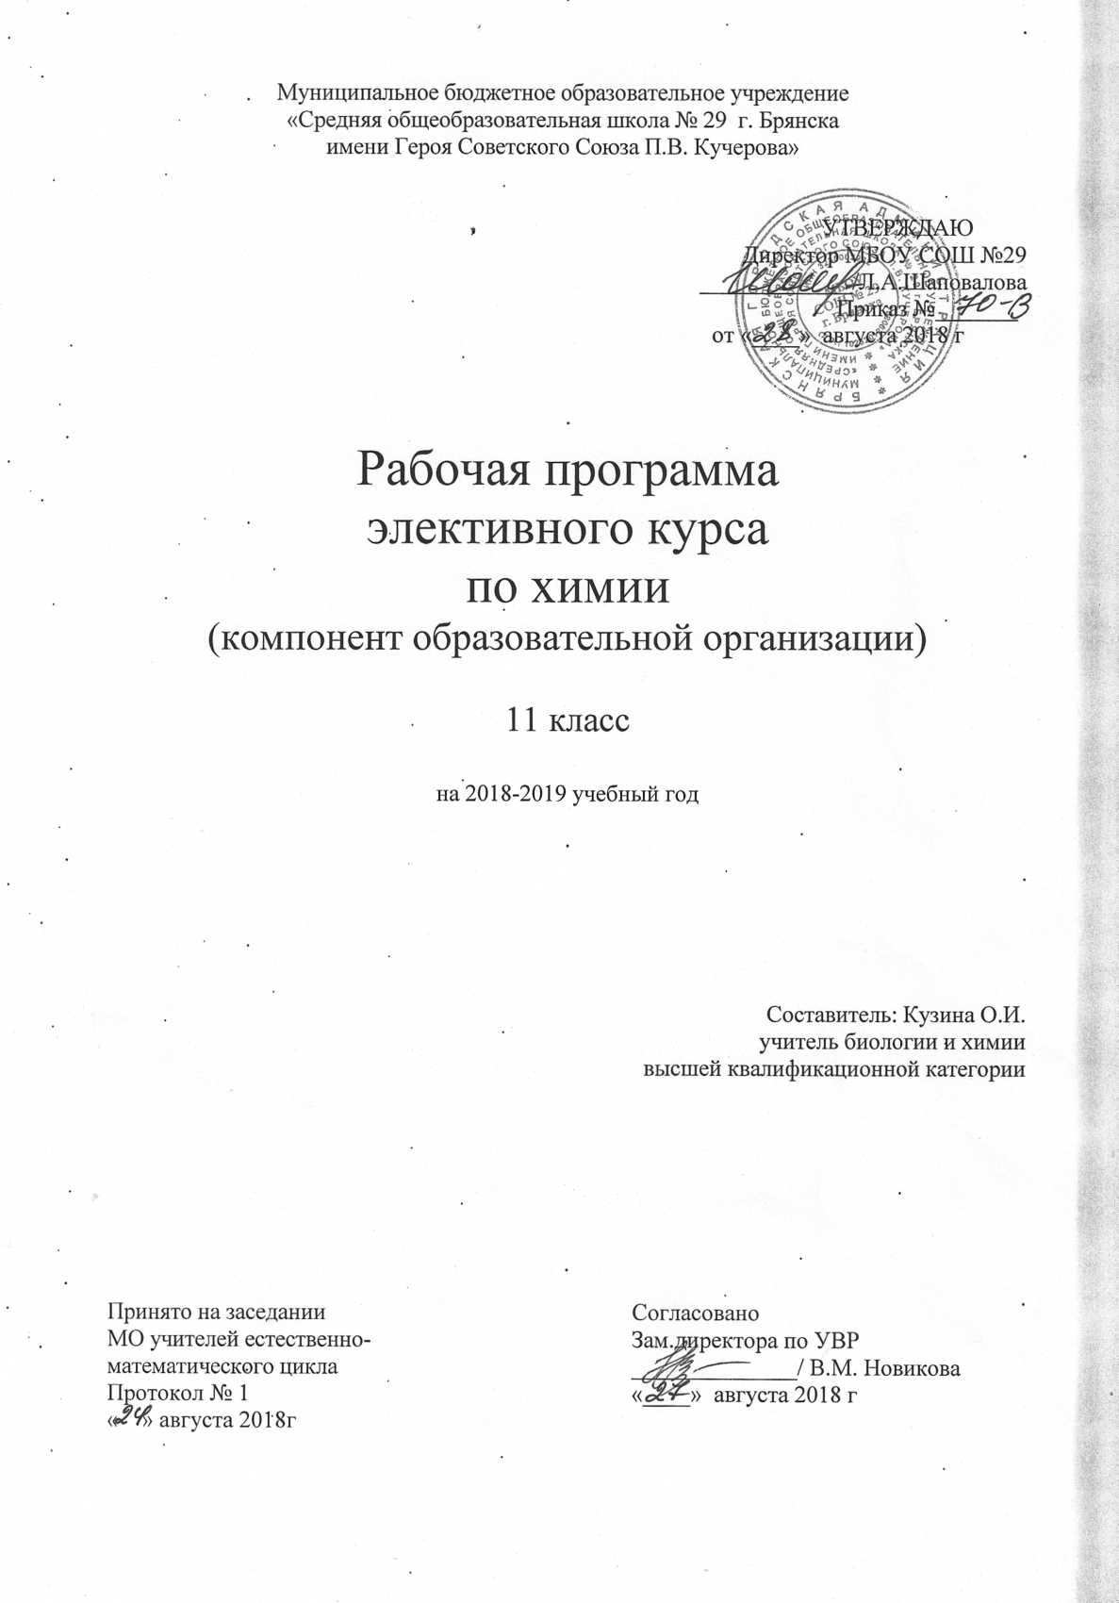

**1. Пояснительная записка**

1.1 Данный курс предназначен для учащихся 11 классов общеобразовательной средней школы. Курс ориентирован в первую очередь на учащихся, дальнейшее обучение которых будет связано с изучением предмета в ВУЗах и тех, кто выбирает данный предмет для сдачи ЕГЭ за курс средней общеобразовательной школы, учащихся с высокой мотивацией обучения, участников различных этапов Всероссийской олимпиады школьников по химии.

1.2. Цели курса:

* обобщение и углубление содержания учебного предмета;
* подготовка учащихся к осознанному выбору профиля высшего учебного заведения для дальнейшего обучения;
* удовлетворение познавательных интересов обучающихся в различных сферах человеческой деятельности;
* получение дополнительной подготовки для сдачи ЕГЭ по химии;
* развитие творческих способностей учащихся посредством решения нестандартных задач и использования различных методов освоения знаний и формирования компетентностей.

Задачи курса:

* на основе полученных знаний по химии на базовом уровне сформировать устойчивые умения и навыки решения расчетных и экспериментальных задач;
* показать единство микро- и макромира через количественные отношения в химии, единство неорганической и органической химии через генетические ряды веществ, а , следовательно, и единство неживой и живой природы;
* привить учащимся интерес самостоятельно приобретать и применять знания посредством творческих заданий;
* совершенствовать у учащихся важнейшие вычислительные навыки и навыки решения типовых химических задач.

Программа рассчитана на оказание помощи учащимся 11 классов в наиболее трудных вопросах химического образования. Упор сделан на курс органической химии как наиболее сложного раздела химической науки.

Предлагаемая программа предусматривает выполнение расчетов: по химической формуле; по химическому уравнению; на растворы с определением массовой доли растворенного вещества и концентрации полученных растворов; на вывод химических формул органических соединений. Программа содержит раздел «Комбинированные задачи», для решения которых необходимо использовать несколько алгоритмов действий. Учитывая, что один из важнейших теоретических вопросов - окислительно-восстановительные реакции с участием органических соединений, в курсе химии 10 класса химии мало изучается, программа предусматривает классификацию ОВР, составление уравнений методом электронного и электронно-ионного баланса, влияние среды на протекание данных реакций. Данная программа предусматривает решение экспериментальных заданий

**1.3 Количество учебных часов 33 / 1 (1 час из школьного компонента)**

**1.4 Формы организации образовательного процесса:**

Групповые формы: групповая работа, групповые творческие задания.

Индивидуальные формы: работа с литературой или электронными источниками информации, письменные упражнения, выполнение индивидуальных заданий, работа с обучающими программами за компьютером.

Методы обучения: словесные - рассказ, беседа; наглядные - иллюстрации, демонстрации как обычные, так и компьютерные; самостоятельная работа со справочниками и литературой (обычной и электронной), самостоятельные письменные упражнения.

Технологии обучения: дифференцированное, проблемное, развивающее, разноуровневое обучение.

**2. Перечень учебно-методических средств обучения**

**Литература для учителя**

1. Габриелян О.С.. Программа курса химии для для 8-11 классов общеобразовательных учреждений. Профильный уровень–М., «Дрофа», 2010

2. Габриелян О.С., Остроумов И.Г. Химия.10 класс. Настольная книга учителя.-М., «Дрофа», 2006

3. Габриелян О.С., Лысова Г.Г., Введенская А.Г.. Настольная книга учителя. Химия, 11 класс (Т.1-2). –М., «Дрофа», 2005

4. Кушнарев А.А.. Задачи по химии для старшеклассников и абитуриентов. –М., «Школа-Пресс», 1999

5. Кузьменко Н.Е., Еремин В.В.. 2400 задач по химии для школьников и поступающих в Вузы. –М., «Дрофа», 1999

**Литература для учащихся**

1. Габриелян О.С., Маскаев Ф.Н. и др.Химия-10. учебник для общеобразовательных учреждений –М., «Дрофа», 2001-2010

5. Кузьменко Н.Е., Еремин В.В., Попков В.А.. Начала химии. Современный курс для поступающих в Вузы. Т.1,2 М., «1-я Федеративная книготорговая компания», 1997

6. Р.А.Лидин, Л.Ю. Аликберова. Химия. Справочник для старшеклассников и поступающих в Вузы. –М., Аст-Пресс Школа, 2006

7. Потапов В.М., Хомченко Г.П. Химия. М., 1982. 367 с.

8. Ходаков Ю.В. Общая и неорганическая химия. М., 1965. 711 с.

9. Г.П. Хомченко, И.Г. Хомченко. Задачи по химии для поступающих в вузы. - М., «Высшая школа»,1987

10. Демонстрационные варианты ЕГЭ по химии 2015-2019 гг

**3. Требования к уровню подготовки учащихся**

**Учащиеся должны знать:**

* Теорию строения органических соединений А.М.Бутлерова с доказательствами положений на примерах органических веществ;
* Изомерию и гомологию органических соединений;
* Расчётные формулы и алгоритмы типовых задач;
* Строение, физические и химические свойства органических веществ;
* Формулы типичных окислителей и восстановителей;
* Закономерности протекания органических окислительно-восстановительных реакций;
* Методику составления окислительно-восстановительных реакций различными методами;
* Классификацию цепочек превращений органических соединений.

**Учащиеся должны уметь:**

* Определять тот или иной тип расчётных задач;
* Анализировать условия заданий;
* Выявлять химическую сущность задачи;
* Составлять уравнения всех химических процессов, заданных в условиях задачи;
* Производить математические расчёты;
* Использовать несколько способов при решении задачи;
* Составлять уравнения окислительно-восстановительных реакций органических соединений на основании методов: электронного и электронно-ионного баланса;
* Осуществлять цепочки превращений любого типа;
* Уметь решать задания по органической химии различных уровней сложности.

**4. Содержание тем учебного курса**

**Введение (1 час)**

Структура и содержание курса. Цели и задачи курса. Выявление потребностей учащихся, как заказчиков образовательных услуг.

**Тема 1. Основы органической химии (7 часов)**

Теория строения органических веществ А.М. Бутлерова. Структурные формулы органических веществ. Изомерия и гомология. Основные классы органических веществ.

Задачи на вывод химических формул органических веществ:1) на основании массовой доли элементов; 2) на основании относительной плотности газообразного вещества по другому газу, массовой доли элементов и общей формулы гомологического ряда 3) по массе, объему или количеству вещества продуктов сгорания органического вещества; 4) по общим формулам гомологических рядов органических соединений.

**Тема 2. Расчеты по химическим уравнениям и закономерностям протекания химических реакций (7 часов)**

Нахождение массы (объема, количества вещества, количества структурных частиц) исходного вещества или продукта реакции по известной массе (количеству вещества, количеству структурных частиц) исходного вещества или продукта реакции. Массовая (объемная) доля выхода продукта реакции. Решение задач на вычисление массы или объёма продукта реакции, если одно из реагирующих веществ дано в избытке. Решение задач на вычисление массовой или объёмной доли выхода продукта реакции от теоретически возможного. Решение задач на вычисления по химическим уравнениям, если одно из исходных веществ содержит примеси. Расчеты по термохимическим уравнениям реакций.

**Тема 3. Генетическая связь между основными классами органических соединений (5 часов)**

Генетические ряды углеводородов. Генетические ряды кислородсодержащих органических веществ. Генетические ряды азотсодержащих органических соединений. Объединение генетических рядов. Решение упражнений на осуществление превращений. Решение генетических цепочек различных типов. Решение заданий повышенного уровня сложности (заданий 38-40 ЕГЭ) демонстрационных вариантов ЕГЭ по химии прошлых лет.

**Тема 4. Окислительно-восстановительные реакции (7 часов)**

Важнейшие окислители и восстановители. Особенности расстановка коэффициентов методом электронного баланса в уравнениях с органическими и неорганическими веществами. Метод электронно-ионного баланса (метод полуреакций). Влияние среды на продукты окислительно-восстановительных реакций. Расчеты по уравнениям окислительно-восстановительных реакций.

**Тема 5. Решение комбинированных и эвристических задач (6 часов)**

Алгоритмы решения комбинированных задач. Задачи на смеси органических веществ. Особенности олимпиадных задач. Расчетные задачи районного и областного тура химических олимпиад прошлых лет. Эвристические задачи.

**Раздел V.**

|  |  |  |  |  |
| --- | --- | --- | --- | --- |
| №п/п | Дата планируемая | Дата фактическая | Тема занятия | Количество часов |
| **Введение** | | | | **1** |
| 1 | 6.09 |  | Введение. |  |
| **Основы органической химии** | | | | **7** |
|  | 13.09 |  | Классификация органических соединений. |  |
|  | 20.09 |  | Гомология и гомологические ряды |  |
|  | 27.09 |  | Изомерия и номенклатура органических веществ |  |
|  | 4.10 |  | Решение задач на вывод химических формул на основании массовой доли элементов. |  |
|  | 11.10 |  | Задачи на вывод химических формул органических веществ на основании относительной плотности газообразного вещества по другому газу, массовой доли элементов и общей формулы гомологического ряда |  |
|  | 18.10 |  | Задачи на вывод химических формул органических веществ по массе, объему или количеству вещества продуктов сгорания органического вещества |  |
|  | 25.10 |  | Задачи на вывод химических формул органических веществ по общим формулам гомологических рядов соединений |  |
| **Расчеты по химическим уравнениям и закономерностям протекания химических реакций** | | | | **7** |
|  | 8.11 |  | Решение задач на вычисление массы или объёма продукта реакции, если одно из реагирующих веществ дано в избытке. |  |
|  | 15.11 |  | Решение задач на вычисление массовой или объёмной доли выхода продукта реакции от теоретически возможного. |  |
|  | 22.11 |  | Нахождение массовой доли растворенного вещества по известным данным реагирующих с ним веществ |  |
|  | 29.11 |  | Решение задач на вычисления по химическим уравнениям, если одно из исходных веществ содержит примеси. |  |
|  | 6.12 |  | Расчеты по термохимическим уравнениям реакций. |  |
|  | 13.12 |  | Практикум по решению расчетных задач |  |
|  | 20.12 |  | Практикум по решению расчетных задач |  |
| **Генетическая связь между основными классами органических соединений** | | | | **5** |
|  | 27.12 |  | Генетические ряды углеводородов |  |
|  | 10.01 |  | Генетические ряды кислородсодержащих органических соединений |  |
|  | 17.01 |  | Решение генетических цепочек различных типов. |  |
|  | 24.01 |  | Решение заданий - олимпиадных цепочек закрытого типа |  |
|  | 31.01 |  | Решение заданий - олимпиадных цепочек закрытого типа |  |
| **Окислительно-восстановительные реакции** | | | | **7** |
|  | 7.02 |  | Типичные окислители и восстановители. |  |
|  | 14.02 |  | Особенности расстановки коэффициентов методом электронного баланса в уравнениях с органическими веществами. |  |
|  | 21.02 |  | Особенности расстановки коэффициентов методом электронного баланса в уравнениях с органическими веществами. |  |
|  | 28.02 |  | Метод электронно-ионного баланса (метод полуреакций). |  |
|  | 7.03 |  | Влияние среды на продукты окислительно-восстановительных реакций. |  |
|  | 14.03 |  | Расчеты по уравнениям окислительно-восстановительных реакций. |  |
|  | 21.03 |  | Расчеты по уравнениям окислительно-восстановительных реакций. |  |
| **Решение комбинированных и эвристических задач** | | | | **6** |
|  | 4.04 |  | Задачи на смеси органических веществ |  |
|  | 11.04 |  | Особенности решения олимпиадных задач |  |
|  | 18.04 |  | Особенности решения олимпиадных задач |  |
|  | 25.04 |  | Особенности решения олимпиадных задач |  |
|  | 16.05 |  | Эвристические задачи |  |
|  | 23.05 |  | Эвристические задачи |  |